Como utilizamos o Firebase como base de dados, não existe certo como gerar um script de criação das tabelas.

No caso da nossa estrutura, criamos os objetos no Firebase, usando o   
Postman (imagem abaixo).

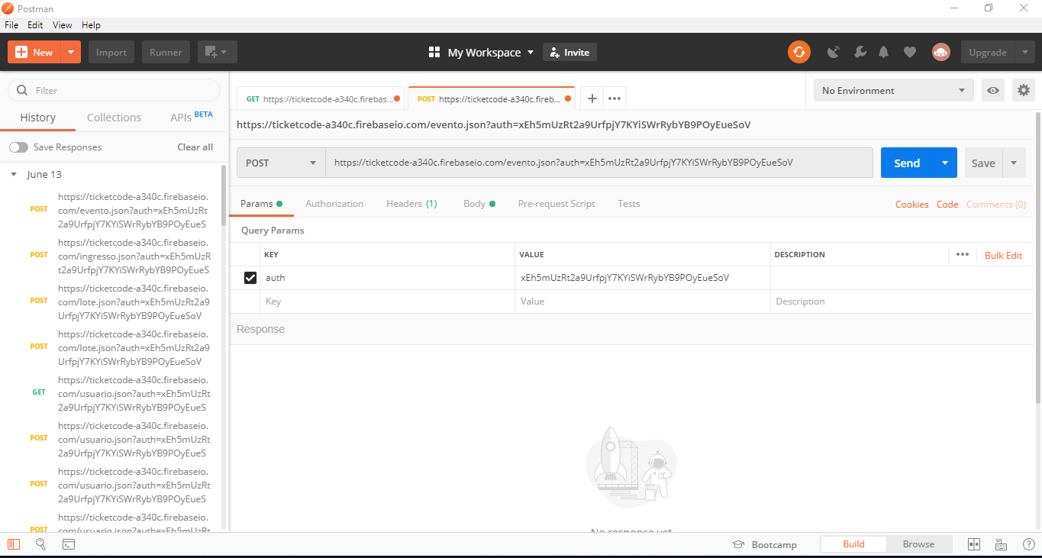

Nossa estrutura no Firebase ficou da seguinte forma:

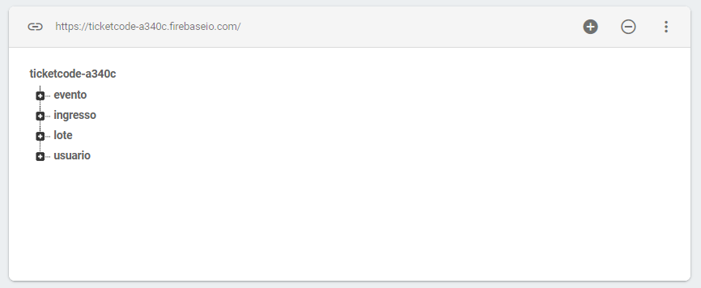

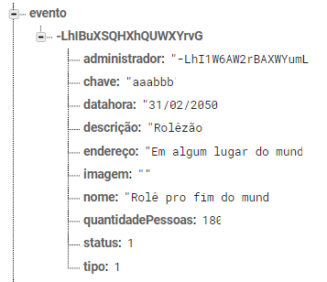

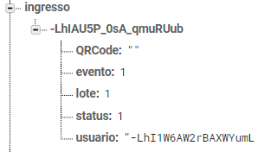

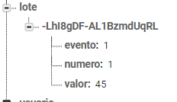

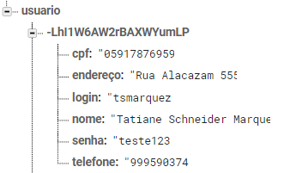

Para inclusão dos registros:

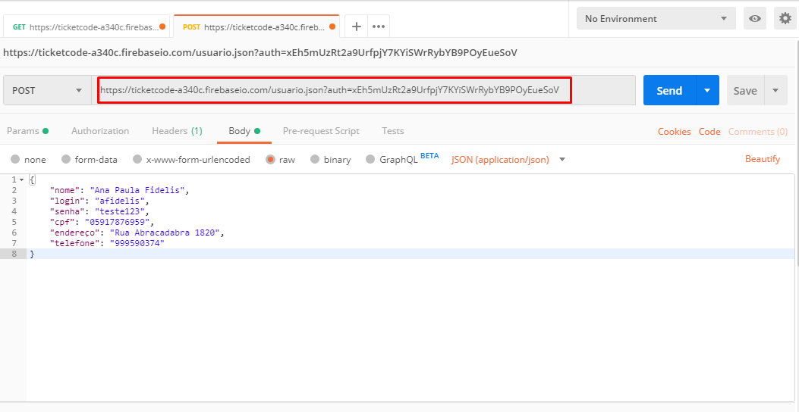

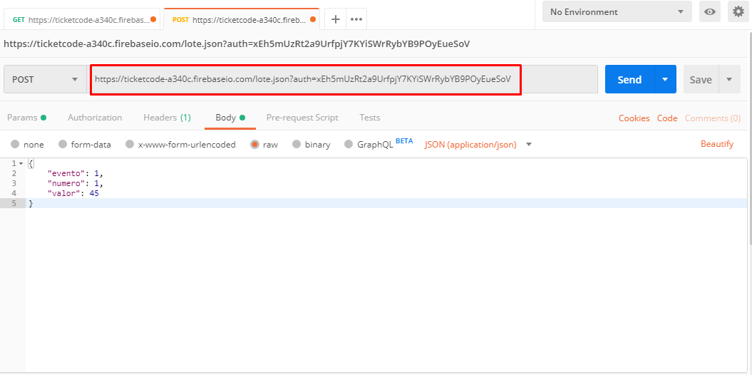

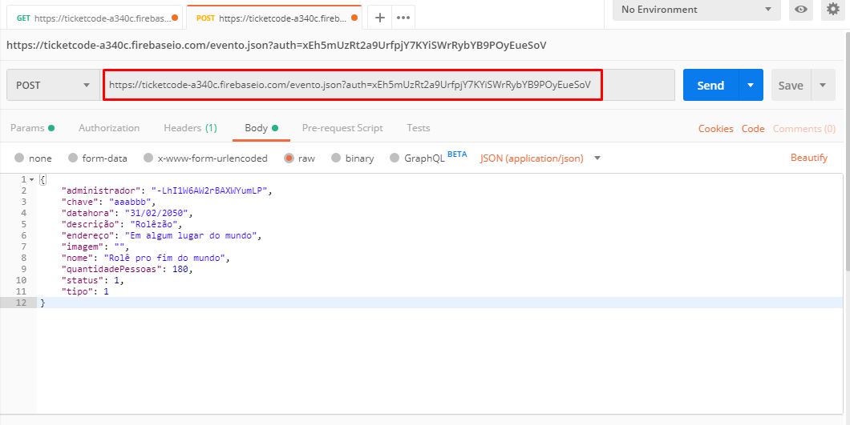

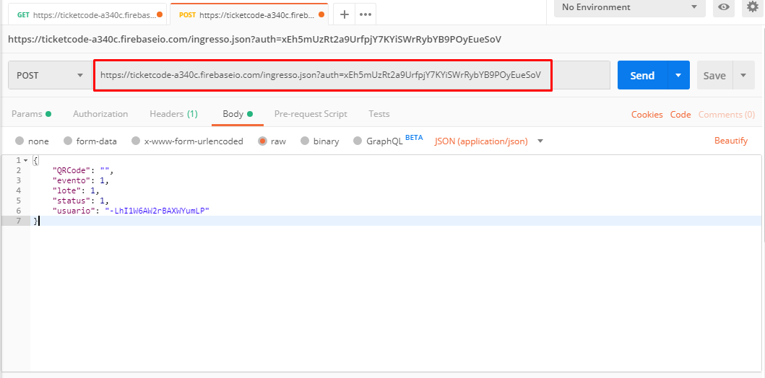

**Exemplo:** https://ticketcode-a340c.firebaseio.com**/[NOME_DO_OBJETO]**.json?auth=xEh5mUzRt2a9UrfpjY7KYiSWrRybYB9POyEueSoV

**Estrutura:**

Lote:

{

"evento": 0,

"numero": 0,

"valor": 0

}

Usuario:

{

"cpf": "",

"endereço": "",

"login": "",

"nome": "",

"senha": "",

"telefone": ""

}

Evento:

{

"administrador": "",

"chave": "",

"datahora": "",

"descrição": "",

"endereço": "",

"imagem": "",

"nome": "",

"quantidadePessoas": 0,

"status": 0,

"tipo": 0

}

Ingresso:

{

"QRCode": "",

"evento": 0,

"lote": 0,

"status": 0,

"usuario": ""

}